PRACTICA ACCESS METODO 3

PROGRAMACIÓN III-TALLER DE LENGUAJE I – LENGUAJE VISUAL BASIC.NET

PROFESORA: M.I. BELÉN LIGAS ORTEGA

ENE-JUN 2021

ELABORA UNA APLICACIÓN PARA UN NEGOCIO DE MASCOTAS:

1ER FORM:

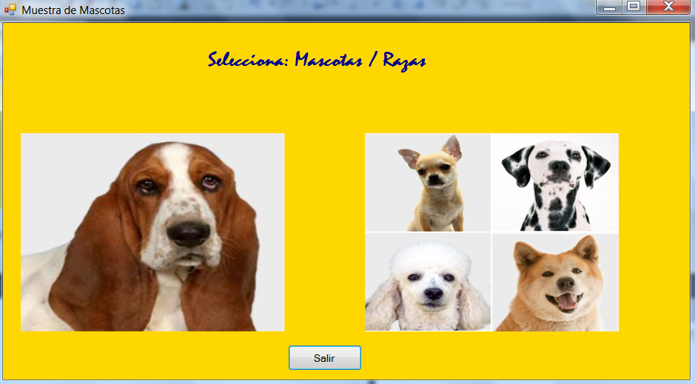

AL HACER CLIC EN EL PICTURE DE MASCOTAS SE MOSTRARÁ EL 2DO FORM:

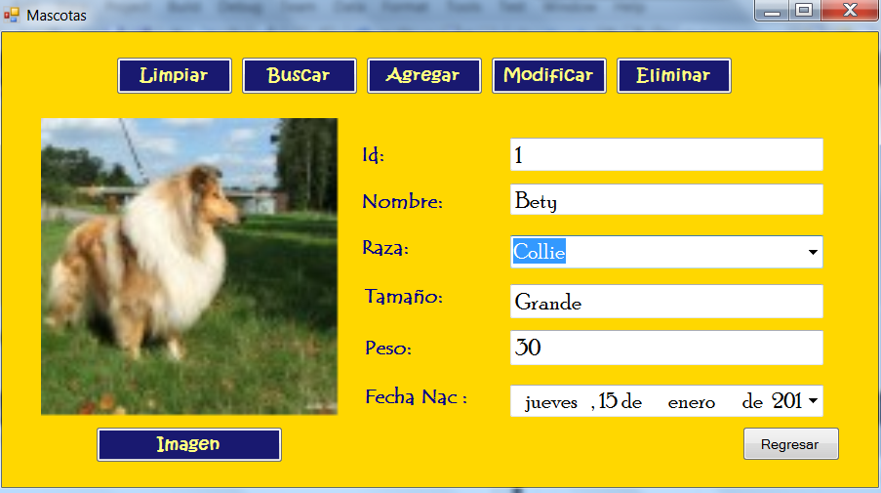

AL HACER CLIC EN EL PICTURE DE RAZAS DEL 1ER FORM SE MOSTRARÁ EL 3ER FORM:

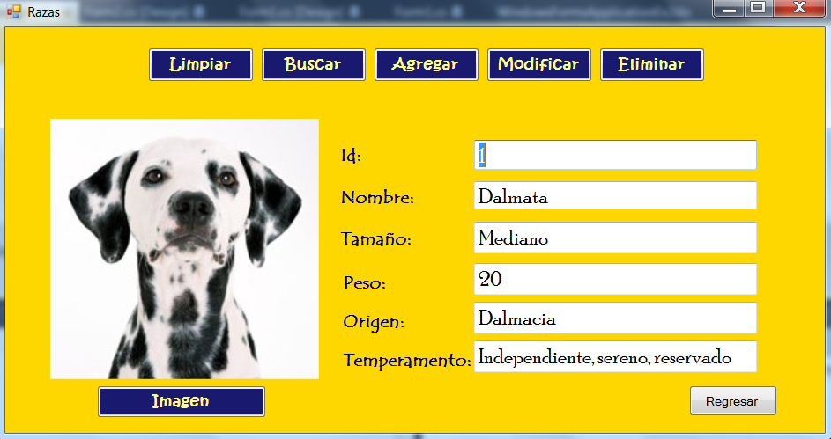

EL COMBOBOX DE RAZA TENDRÁ: DALMATA, POODLE, CHIHUAHUA, AKITA

EL DATETIMEPICKER MOSTRARÁ LA FECHA ACTUAL (MÉTODO NOW()) AL EJECUTAR LA APLICACIÓN (RECUERDA UTILIZAR LA PROPIEDAD.VALUE PARA ALMACENAR LA FECHA)

LOS BOTONES DE REGRESAR DE LOS FORM2 Y FORM3 REGRESARÁN AL FORM1

OJO: LA BD DE ACCESS DEBERÁ TENER DOS TABLAS, UNA PARA LAS MASCOTAS Y OTRA PARA LAS RAZAS

DEBERÁS REALIZAR TU APLICACIÓN UTILIZANDO BD DE ACCESS Y COMANDOS SQL, SIN UTILIZAR EL ASISTENTE.

NOTA: MÍNIMO UN REGISTRO POR TABLA EN LA BD.